


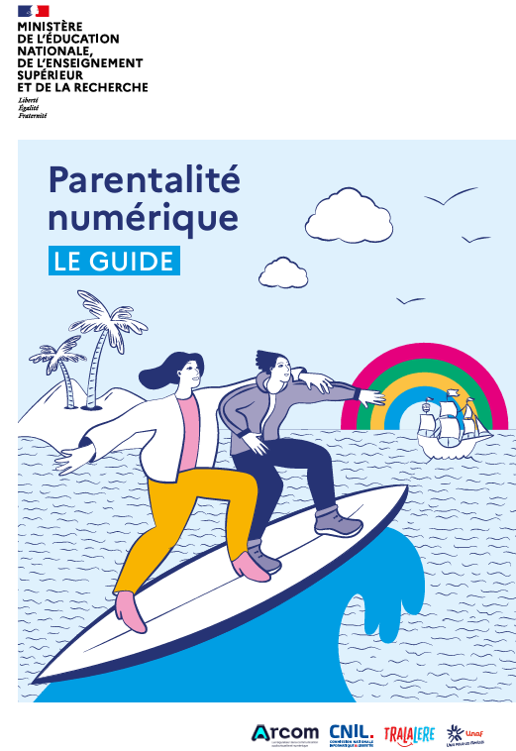
Résumé :

C`est avec humour et autodérision que Cookie Kalkair se lance dans une étude sur les réseaux sociaux. Mêlant analyse et conseils pratiques, Cookie explore leurs aspects négatifs et positifs au travers de : la gestion du temps, l`estime de soi ou encore la toxicité en ligne.
Un guide à destination de ceux qui veulent comprendre les mécaniques des réseaux sociaux et ouvrir un espace de dialogue avec les ados...

Résumé :

"Les jeux vidéo mènent à l'échec scolaire" "Les jeux vidéo rendent les enfants violents" "Les jeux vidéo rendent accro"... Souvent montrés du doigt, les jeux vidéo n'en sont pas moins devenus une activité ludique incontournable pour les enfants. Avec humour, décontraction et pédagogie, Cookie Kalkair brise les clichés et aide les parents à s'y retrouver et à trouver des solutions pour encadrer la pratique des jeunes gamers.


